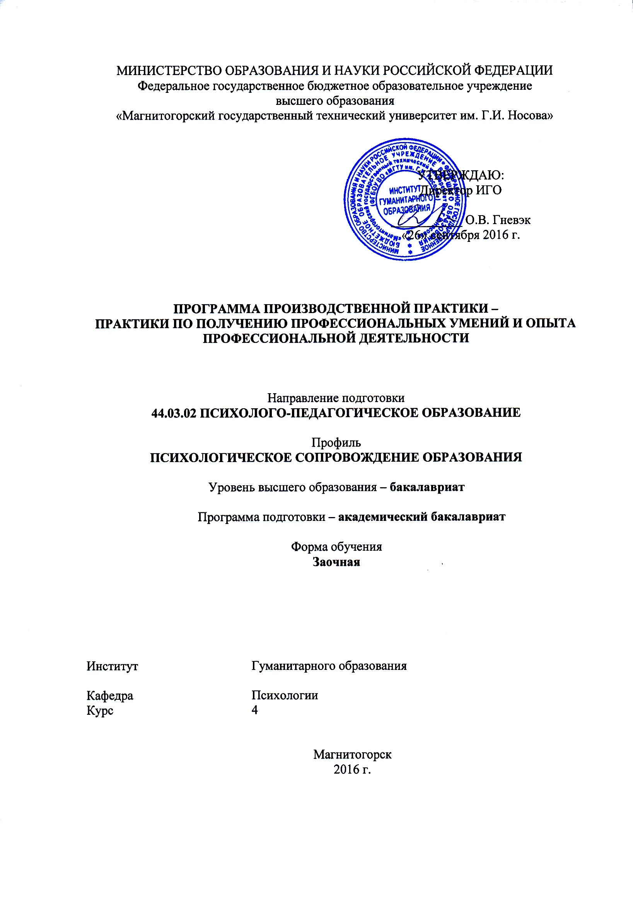

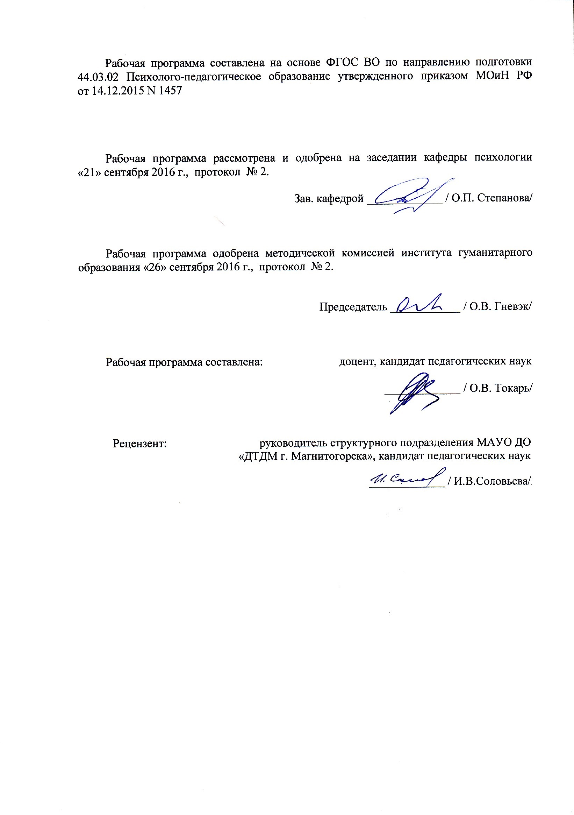

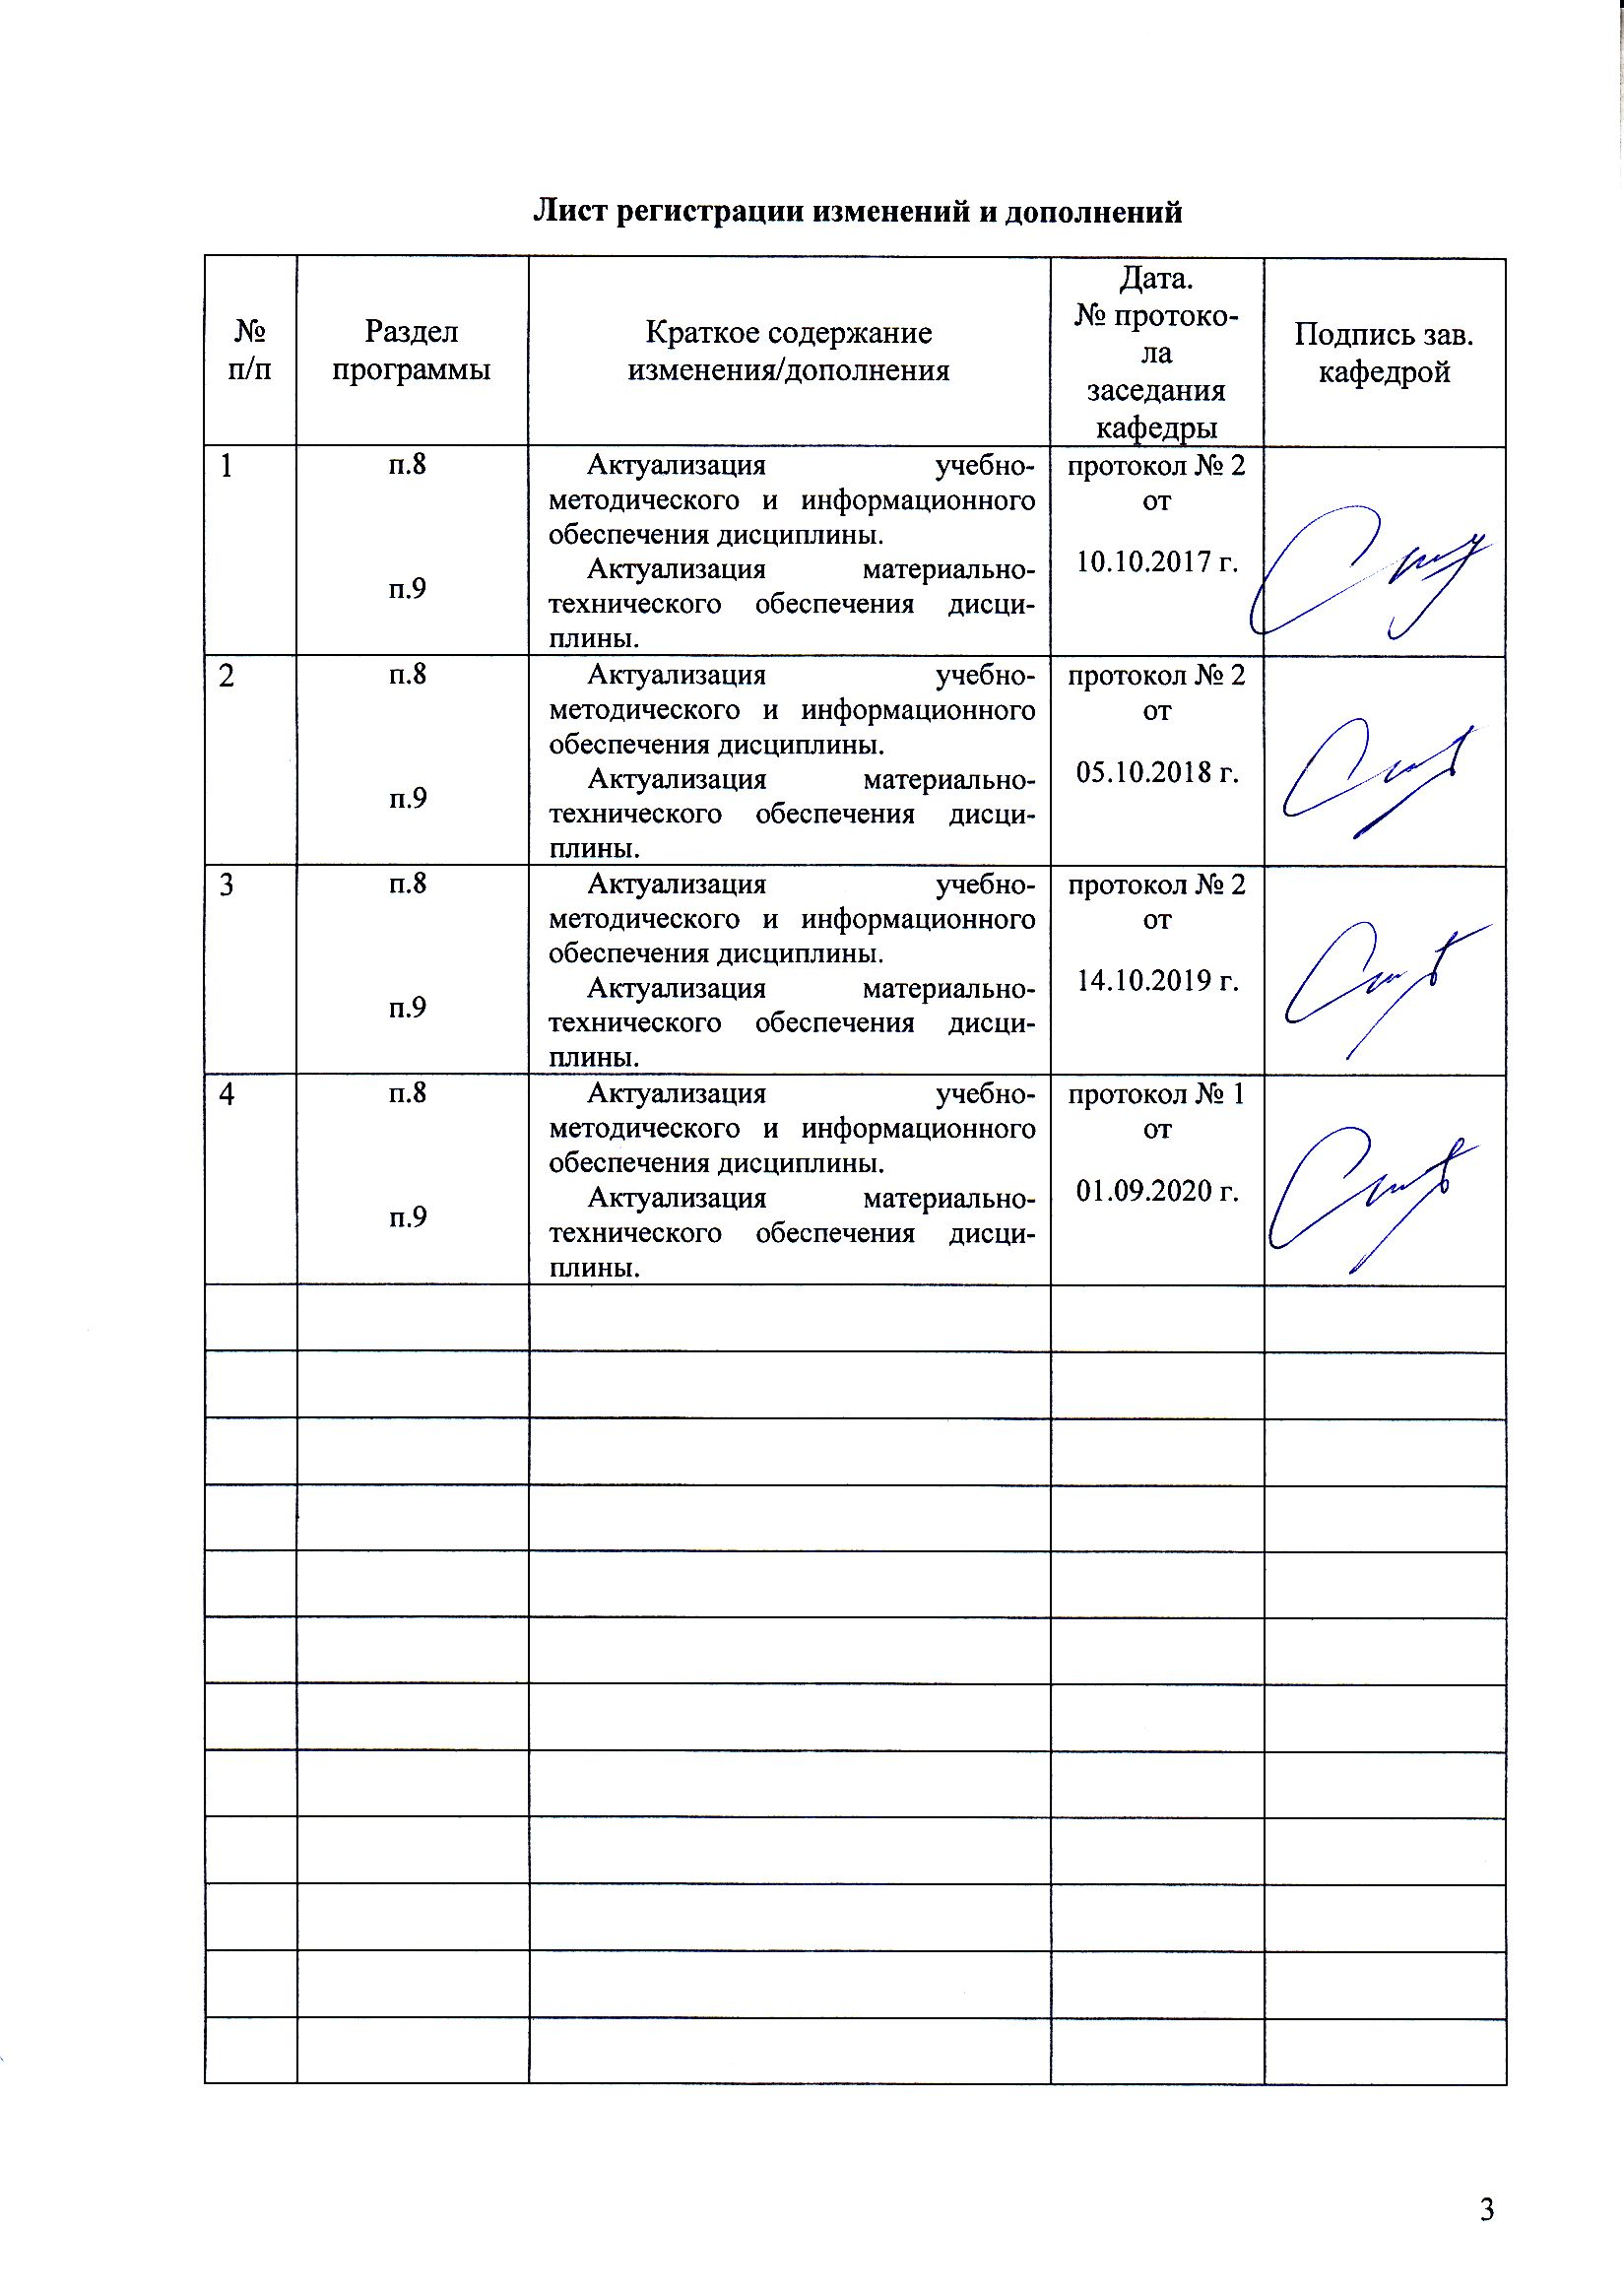

## 1Цели

Целями производственной - практики по получению профессиональных умений и опыта профессиональной деятельностипо направлению подготовки 44.03.02 Псхолого-педагогическое образование являются:

Формирование готовности применять утвержденные стандартные методы и технологии, позволяющие решать диагностические и коррекционно-развивающие задачи; способностью к рефлексии способов и результатов своих профессиональных действий, способностью проводить консультации, профессиональные собеседования, тренинги для активизации профессионального самоопределения обучающихся.

**2 Задачи**

Задачами производственной - практики по получению профессиональных умений и опыта профессиональной деятельности являются:

проведения диагностической, коррекционно-развивающей, консультативной, научно-исследовательской и просветительской работы;

реализации гностических, конструктивных и коммуникативных умений в профессиональной деятельности педагога-психолога;

профессиональной ориентации в производственной ситуации и применение сформированных базовых психолого-педагогических знаний в практике профессиональной деятельности;

анализа психологических свойств и состояний, характеристик психических процессов, различных видов деятельности индивидов и групп;

целенаправленного и обоснованного использования профессионального анализа психических явлений и собственной деятельности.

**3 Место производственной - практики по получению профессиональных умений и опыта профессиональной деятельности в структуре образовательной программы**

Производственная-практика по получению профессиональных умений и опыта профессиональной деятельности входит в блок Б2. В05(П) и проводится на 4 курсе.

Для прохождения производственной - практики по получению профессиональных умений и опыта профессиональной деятельности необходимы знания, умения и владения, сформированные в результате изучения таких дисциплин:

Психологическая служба в образовании, Психологическое сопровождение самоопределения и профессиональной ориентации учащихся, Психология семьи и семейного консультирования, Перинатальная психология, Коррекционная педагогика с основами специальной психологии, Психология развития личности. Технологии личностного развития, Психология стресса. Тренинг стрессоустойчивости, Проектирование и разработка коррекционно-развивающих программ, Психолого-педагогическое сопровождение процесса обучения, Психопрофилактика и психогигиена в образовательной среде, Экстренная психологическая помощь , История психологии, Методика преподавания психологии, а также прохождение учебной практики по получению первичных профессиональных умений и навыков, учебной-ознакомительной, учебной диагностической практики.

Результаты прохождения производственной практики являются базой для изучения дисциплин:

Психология профессионального образования, Конфликтология, Дифференциальная психология, Психология развития личности. Технологии личностного развития, Психология стресса. Тренинг стрессоустойчивости. Психология полового диморфизма, Основы сексологии, а также для прохождения Производственной - научно-исследовательской практики, Производственной – преддипломной практики.

**4. Место проведения практики**

Студенты заочной формы обучения проходят практику в организациях по месту трудовой деятельности, отвечающие следующим требованиям:

- соответствие профилю подготовки студента и виду практики;

- иметь сферу деятельности, предусмотренные программой практики;

- располагать квалифицированными кадрами для руководства практикой студентов.

Местами прохождения практики могут быть различные образовательные организации, занимающиеся педагогической деятельностью требующие профессиональных знаний в области образовательной деятельности, в том числе:

Муниципальное автономное учреждение дополнительного образования «Детско-юношеский центр «Максимум» города Магнитогорска

Муниципальное автономное общеобразовательное учреждение "Многопрофильный лицей № 1" города Магнитогорска

Муниципальное автономное общеобразовательное учреждение «Академический лицей» города Магнитогорска

Муниципальное учреждение дополнительного образования «Центр детского творчества Орджоникидзевского района» города Магнитогорска

Муниципальное общеобразовательное учреждение «Магнитогорский городской многопрофильный лицей при Магнитогорском государственном техническом университете (МГТУ) им. Г.И. Носова»

Муниципальное автономное учреждение дополнительного образования "Дворец творчества детей и молодежи" города Магнитогорска

Муниципальное учреждение "Центр психолого-педагогической, медицинской и социальной помощи" г. Магнитогорска (МУ "ЦППМСП" г. Магнитогорска)

МУ "Центр социальной помощи семье и детям" г. Магнитогорск

Способ проведения Производственной - практики по получению профессиональных умений и опыта профессиональной деятельности: стационарная

Производственная - практика по получению профессиональных умений и опыта профессиональной деятельности осуществляется: непрерывно

**5 Компетенции обучающегося, формируемые в результате прохождения** производственной - практики по получению профессиональных умений и опыта профессиональной деятельности, и планируемые результаты

В результате прохождения производственной - практики по получению профессиональных умений и опыта профессиональной деятельности у обучающего, должны быть сформированы следующие компетенции:

| Структурный  элемент  компетенции | Планируемые результаты обучения |
| --- | --- |
| **ПК-23 готовностью применять утвержденные стандартные методы и технологии, позволяющие решать диагностические и коррекционно-развивающие задачи** | |
| Знать | закономерности развития различных категорий обучающихся, в  том числе с особыми образовательными потребностями с целью применять утвержденные стандартные методы и технологии, позволяющие решать диагностические и коррекционно-развивающие задачи |
| Уметь | - разрабатывать и реализовывать индивидуальные программы, позволяющие решать диагностические и коррекционно-развивающие задачи  контролировать ход психического развития обучающихся на  различных уровнях образования различных типов образовательных организаций. |
| Владеть | - навыками разработки и реализации индивидуальных диагностических и коррекционно-развивающих программ с детьми и обучающимися  - навыками ведения профессиональной документации (планы  работы, протоколы, журналы, психологические заключения и отчеты) |
| **ПК-25способностью к рефлексии способов и результатов своих профессиональных действий** | |
| знать | представление о рефлексии способов и результатов своих профессиональных |
| Уметь | применять и не испытывает затруднений при рефлексии способов и результатов своих профессиональных действий |
| владеть | способностью к рефлексии способов и результатов своих профессиональных действий |
| **ПК-32 способностью проводить консультации, профессиональные собеседования, тренинги для активизации профессионального самоопределения обучающихся** | |
| знать | Технологии и способы проведения консультаций, профессиональных собеседований, тренингов для активизации профессионального самоопределения обучающихся |
| уметь | разрабатывать планы консультаций, тренингов для активизации профессионального самоопределения обучающихся |
| владеть | Навыками проведения консультации, тренингов для активизации профессионального самоопределения обучающихся |

## 6 Структура и содержание Производственной - практики по получению профессиональных умений и опыта профессиональной деятельности

Общая трудоемкость практики составляет 8 зачетных единиц, 288акад. часов, в том числе:

– контактная работа 0,2 акад. часов;

– самостоятельная работа 283,9акад. Часов

– в форме практической подготовки – 288 акад. часов.

|  |  |  |  |
| --- | --- | --- | --- |
| №  п/п | Разделы (этапы) и содержание практики | Виды работ на практике,  включая самостоятельную работу студентов | Код и структурный элемент компетенции |
| 1 | **Организационный этап:** | -проведение инструктажа по технике безопасности;  - составление плана работы на период практики  -проведение установочной конференции | *ПК -23,25,32 ЗУВ* |
| 2 | **Деятельностный этап** | Изучение и анализ медицинской и педагогической документации обучающихся (воспитанников).  *Диагностическая деятельность:*  Психологическое обследование респондентов. Выполнение диагностических заданий и методик для составления психолого-педагогических характеристик на респондентов и коллектив по запросу специалистов учреждения. Заполнение протоколов и формирование заключений по тогам исследований.  Осуществление вторичной диагностики, направленной на получение информации о содержании и уровне произошедших изменений или их отсутствии у учащихся (воспитанников). Анализ эффективности психокоррекционных или развивающих мероприятий.  *Коррекционно-развивающая деятельность:*  Постановка проблемы и формулирование целей коррекционно-развивающей работы.  Разработка коррекционно-развивающей программы.  Апробация коррекционно-развивающей программы.  *Консультативная деятельность:*  Разработка и проведение консультаций, профессиональных собеседований, тренингов для активизации профессионального самоопределения обучающихся | ПК -23,25,32 ЗУВ |
| 3 | **Аналитический** | - применение рефлексии способов и результатов своих профессиональных действий;  - составление отчета о прохождении учебной практики  - конференция по итогам практики. | ПК -23,25,32 ЗУВ |

# **7. Оценочные средства для проведения промежуточной аттестации**

# Промежуточная аттестация по производственной - практики по получению профессиональных умений и опыта профессиональной деятельности имеет целью определить степень достижения запланированных результатов обучения и проводиться в форме зачета с оценкой.

Зачет с оценкой выставляется обучающемуся за подготовку и защиту отчета по практике.

Подготовка отчета выполняется обучающимся самостоятельно под руководством преподавателя. При написании отчета обучающийся должен показать свое умение работать с нормативным материалом и литературными источниками, а также возможность систематизировать и анализировать фактический материал и самостоятельно творчески его осмысливать.

Содержание отчета определяется индивидуальным заданием, выданным руководителем практики. В процессе написания отчета обучающийся должен разобраться в теоретических вопросах избранной темы, самостоятельно проанализировать практический материал, разобрать и обосновать практические предложения.

На протяжении всего периода прохождения практики обучающийся должен вести дневник по практике, который будет являться приложением к отчету.

Требования к структуре и содержанию отчета по Производственной - практики по получению профессиональных умений и опыта профессиональной деятельностиопределены методическими рекомендациями: Психологическая практика в вузе : практикум / [сост.: Н. Г. Баженова, Е. С. Шарыгина] ; МГТУ. - Магнитогорск : МГТУ, 2019. - 1 электрон. опт. диск (CD-ROM). - Загл. с титул. экрана. - URL: <https://magtu.informsystema.ru/uploader/fileUpload?name=3802.pdf&show=dcatalogues/1/1529954/3802.pdf&view=true> (дата обращения: 15.10.2019). - Макрообъект. - Текст : электронный. - Сведения доступны также на CD-ROM.

Готовый отчет сдается на проверку преподавателю не позднее 3-х дней до начала сессии последующей за периодом практики. Преподаватель, проверив отчет, может возвратить его для доработки вместе с письменными замечаниями. Обучающийся должен устранить полученные замечания и публично защитить отчет.

Примерное индивидуальное задание:

**Цель прохождения практики:**

Формирование готовности применять утвержденные стандартные методы и технологии, позволяющие решать диагностические и коррекционно-развивающие задачи; способностью к рефлексии способов и результатов своих профессиональных действий, способностью проводить консультации, профессиональные собеседования, тренинги для активизации профессионального самоопределения обучающихся.

**Задачи практики:**

проведения диагностической, коррекционно-развивающей, консультативной, научно-исследовательской и просветительской работы;

реализации гностических, конструктивных и коммуникативных умений в профессиональной деятельности педагога-психолога;

профессиональной ориентации в производственной ситуации и применение сформированных базовых психолого-педагогичсеких знаний в практике профессиональной деятельности;

анализа психологических свойств и состояний, характеристик психических процессов, различных видов деятельности индивидов и групп;

целенаправленного и обоснованного использования профессионального анализа психических явлений и собственной деятельности.

**Вопросы, подлежащие изучению:**

1. Изучить и проанализировать медицинскую и педагогическую документацию обучающихся (воспитанников).

2. Осуществить психодиагностическую работу по запросу специалистов учреждения.

3. Разработать и реализовать программу коррекционно-развивающей работы по выявленным в ходе диагностики проблемам развития детей.

4. Разработать и провести мероприятия по активизации профессионального самоопределения обучающихся.

6. Подготовить отчетную документацию (письменный отчет) по итогам практики и доклад (презентацию) для защиты

Планируемые результаты практики:

Получение учебно-профессионального опыта в применении стандартных методов и технологий, позволяющих решать диагностические и коррекционно-развивающие задачи; в проведении консультаций, мероприятий для активизации профессионального самоопределения обучающихся.

Подготовка отчета по практике с использованием рефлексии способов и результатов своих профессиональных действий, публичная защита своих выводов и отчета по практике.

**Показатели и критерии оценивания:**

– на оценку «отлично» (5 баллов) – обучающийся представляет отчет, в котором в полном объеме раскрыто содержание задания; текст излагается последовательно и логично с применением актуальных нормативных документов; в отчете дана всесторонняя оценка практического материала; Отчет соответствует предъявляемым требованиям к оформлению.

На публичной защите обучающийся демонстрирует системность и глубину знаний, полученных при прохождении практики; стилистически грамотно, логически правильно излагает ответы на вопросы; дает исчерпывающие ответы на дополнительные вопросы преподавателя; способен обобщить материал, сделать собственные выводы, выразить свое мнение, привести иллюстрирующие примеры.

– на оценку «хорошо» (4 балла) – обучающийся представляет отчет, в котором содержание раскрыто достаточно полно, материал излагается с применением актуальных нормативных документов, основные положения хорошо проанализированы. Отчет в основном соответствует предъявляемым требованиям к оформлению.

На публичной защите обучающийся демонстрирует достаточную полноту знаний в объеме программы практики, при наличии лишь несущественных неточностей в изложении содержания основных и дополнительных ответов; владеет необходимой для ответа терминологией; недостаточно полно раскрывает сущность вопроса; отсутствуют иллюстрирующие примеры, обобщающее мнение студента недостаточно четко выражено.

– на оценку «удовлетворительно» (3 балла) – обучающийся представляет отчет, в котором содержание раскрыты слабо и в неполном объеме, выводы правильные, но предложения являются необоснованными. Имеются нарушения в оформлении отчета.

На публичной защите обучающийся демонстрирует недостаточно последовательные знания по вопросам программы практики; отсутствуют иллюстрирующие примеры, отсутствуют выводы.

– на оценку «неудовлетворительно» (2 балла) – обучающийся представляет отчет, в котором содержание раскрыты слабо и в неполном объеме, выводы и предложения являются необоснованными. Материал излагается на основе неполного перечня нормативных документов. Имеются нарушения в оформлении отчета. Отчет с замечаниями преподавателя возвращается обучающемуся на доработку, и условно допускается до публичной защиты.

На публичной защите обучающийся демонстрирует фрагментарные знания в рамках программы практики; не владеет минимально необходимой терминологией; допускает грубые логические ошибки, отвечая на вопросы преподавателя, которые не может исправить самостоятельно.

– на оценку «неудовлетворительно» (1 балл) – обучающийся представляет отчет, в котором очень слабо рассмотрены практические вопросы задания, применяются старые нормативные документы и отчетность. Отчет выполнен с нарушениями основных требований к оформлению. Отчет с замечаниями преподавателя возвращается обучающемуся на доработку, и не допускается до публичной защиты.

## 8 Учебно-методическое и информационное обеспечение

**а) Основная литература:**

1. Юшачкова, Т. Б. Организация работы психолога в образовании : учебное пособие / Т. Б. Юшачкова ; МГТУ. - Магнитогорск : МГТУ, 2017. - 1 электрон. опт. диск (CD-ROM). - Загл. с титул. экрана. - URL: <https://magtu.informsystema.ru/uploader/fileUpload?name=2958.pdf&show=dcatalogues/1/1134825/2958.pdf&view=true> (дата обращения: 14.05.2020). - Макрообъект. - Текст : электронный. - Сведения доступны также на CD- ROM.

2.Андросенко, М. В. Организация и обеспечение всех видов практик : учебное пособие [для вузов] / М. В. Андросенко, О. А. Филатова ; Магнитогорский гос. технический ун-т им. Г. И. Носова. - Магнитогорск : МГТУ им. Г. И. Носова, 2019. - 1 CD-ROM. - ISBN 978-5-9967-1670-8. - Загл. с титул. экрана. - URL : <https://magtu.informsystema.ru/uploader/fileUpload?name=3947.pdf&show=dcatalogues/1/1530534/3947.pdf&view=true> (дата обращения: 23.10.2020). - Макрообъект. - Текст : электронный. - Сведения доступны также на CD-ROM.

**б) Дополнительная литература:**

Аверьянова, Т. А. Должностные инструкции специалистов системы образования : учебно-методическое пособие / Т. А. Аверьянова ; МГТУ. - Магнитогорск : МГТУ, 2017. - 1 электрон. опт. диск (CD-ROM). - Загл. с титул. экрана. - URL: <https://magtu.informsystema.ru/uploader/fileUpload?name=3168.pdf&show=dcatalogues/1/1136543/3168.pdf&view=true> (дата обращения: 23.10.2020). - Макрообъект. - Текст : электронный. - Сведения доступны также на CD-ROM.

Аверьянова, Т. А. Инновационные процессы в образовании : учебно-методическое пособие / Т. А. Аверьянова ; МГТУ. - Магнитогорск : МГТУ, 2017. - 83 с. - URL: <https://magtu.informsystema.ru/uploader/fileUpload?name=3258.pdf&show=dcatalogues/1/1137138/3258.pdf&view=true> (дата обращения: 23.10.2020). - Макрообъект. - Текст : электронный. - ISBN 978-5-9967-0912-0. - Имеется печатный аналог.

Бабунова, Е. С. Психолого-педагогическая диагностика : практикум / Е. С. Бабунова ; МГТУ. - Магнитогорск : МГТУ, 2016. - 1 электрон. опт. диск (CD-ROM). - Загл. с титул. экрана. - URL: <https://magtu.informsystema.ru/uploader/fileUpload?name=2352.pdf&show=dcatalogues/1/1129999/2352.pdf&view=true> (дата обращения: 23.10.2020). - Макрообъект. - Текст : электронный. - Сведения доступны также на CD-ROM.

**в) Методические указания:**

Психологическая практика в вузе : практикум / [сост.: Н. Г. Баженова, Е. С. Шарыгина] ; МГТУ. - Магнитогорск : МГТУ, 2019. - 1 электрон. опт. диск (CD-ROM). - Загл. с титул. экрана. - URL: <https://magtu.informsystema.ru/uploader/fileUpload?name=3802.pdf&show=dcatalogues/1/1529954/3802.pdf&view=true> (дата обращения: 15.10.2019). - Макрообъект. - Текст : электронный. - Сведения доступны также на CD-ROM.

г) **Программное обеспечение** и **Интернет-ресурсы:**

|  |  |  |
| --- | --- | --- |
| Наименование ПО | № договора | Срок действия лицензии |
| MS Windows 7 Professional(для классов) | Д-1227-18 от 08.10.2018  Д-757-17 от 27.06.2017 | 11.10.2021  27.07.2018 |
| MS Office 2007 | № 135 от 17.09.2007 | бессрочно |
| FAR Manager | свободно распространяемое ПО | бессрочно |
| 7Zip | свободно распространяемое | бессрочно |

|  |  |  |  |
| --- | --- | --- | --- |
| **Профессиональные** **базы** **данных** **и** **информационные** **справочные** **системы** | | | |
|  | Название курса | Ссылка |
|  | Электронная база периодических изданий East View Information Services, ООО «ИВИС» | <https://dlib.eastview.com/> |
|  |
|  | Национальная информационно-аналитическая система – Российский индекс научного цитирования (РИНЦ) | URL: <https://elibrary.ru/project_risc.asp> |
|  | Поисковая система Академия Google (Google Scholar) | URL: <https://scholar.google.ru/> |
|  | Информационная система - Единое окно доступа к информационным ресурсам | URL: <http://window.edu.ru/> |
|  | Российская Государственная библиотека. Каталоги | [https://www.rsl.ru/ru/4readers/catalog ues/](https://www.rsl.ru/ru/4readers/catalog%20ues/) |
|  | Электронные ресурсы библиотеки МГТУ им. Г.И. Носова | <http://magtu.ru:8085/marcweb2/Default.asp> |
|  | Университетская информационная система РОССИЯ | <https://uisrussia.msu.ru> |
|  | Международная наукометрическая реферативная и полнотекстовая база данных научных изданий «Web of science» | <http://webofscience.com> |
|  | Международная реферативная и полнотекстовая справочная база данных научных изданий «Scopus» | <http://scopus.com> |
|  | Международная база полнотекстовых журналов Springer Journals | <http://link.springer.com/> |
|  | Международная база справочных изданий по всем отраслям знаний SpringerReference | <http://www.springer.com/references> |

# **д) Материально-техническое обеспечение дисциплины (модуля)**

Материально-техническое обеспечение баз практики позволяет в полном объеме реализовать цели и задачи Производственной - практики по получению профессиональных умений и опыта профессиональной деятельности и сформировать соответствующие компетенции.

Материально-техническое обеспечение Производственной - практики по получению профессиональных умений и опыта профессиональной деятельности на базе ФГБОУ ВО МГТУ включает:

Учебные аудитории для проведения групповых и индивидуальных консультаций, текущего контроля и промежуточной аттестации Мультимедийные средства хранения, передачи и представления информации. Персональные компьютеры с пакетом MS Office, выходом в Интернет и с доступом в электронную информационно-образовательную среду университета

Помещения для самостоятельной работы обучающихся: Персональные компьютеры с пакетом MS Office, выходом в Интернет и с доступом в электронную информационно-образовательную среду университета

Помещение для хранения и профилактического обслуживания учебного оборудования: Шкафы для хранения учебно-методической документации, учебного оборудования и учебно-наглядных пособий.